Cách ẩn bớt quảng cáo thức uống có cồn và cờ bạc trên YouTube
Google cung cấp sẵn tùy chọn giúp bạn ẩn bớt những loại quảng cáo thuộc các chủ đề nhạy cảm như thức uống có cồn và cờ bạc. Bài viết sẽ hướng dẫn bạn cách sử dụng tùy chọn này.

Có thể bạn chưa biết, Google cho phép bạn điều chỉnh loại quảng cáo bạn sẽ nhìn thấy trên Internet. Nếu bạn không muốn nhìn thấy bất kỳ quảng cáo nhạy cảm nào về thức uống có cồn hoặc cờ bạc, bạn có thể điều chỉnh thiết lập để Google giảm tần suất hiển thị của những quảng cáo dạng này. Bài viết sẽ hướng dẫn bạn cách thực hiện.
Thông thường, Google hiển thị rất nhiều loại quảng cáo khác nhau trong suốt quá trình bạn duyệt web. Nếu bạn đăng nhập vào tài khoản Google, những quảng cáo đó sẽ được cá nhân hóa nhằm hiển thị những quảng cáo hữu ích hơn cho bạn.
Google phân tích và xem xét rất nhiều thông tin khác nhau khi cá nhân hóa quảng cáo. Các thông tin như tuổi, giới tính... được thu thập từ tài khoản Google. Các thông tin khác như thu nhập, tình trạng hôn nhân... được dự đoán dựa trên hoạt động của bạn trên các dịch vụ của Google.
Google cho phép bạn xem tất cả những thông tin hãng sử dụng để cá nhân hóa quảng cáo cho bạn tại trang Ad Settings (Cài đặt quảng cáo). Bạn có thể thay đổi cài đặt tại trang này để hạn chế bớt những quảng cáo về thức uống có cồn và cờ bạc trên YouTube.
Để thực hiện, bạn truy cập vào trang Ad Settings tại địa chỉ này bằng trình duyệt web trên máy tính, smartphone, hoặc tablet và đăng nhập vào tài khoản bạn muốn tùy chỉnh quảng cáo.
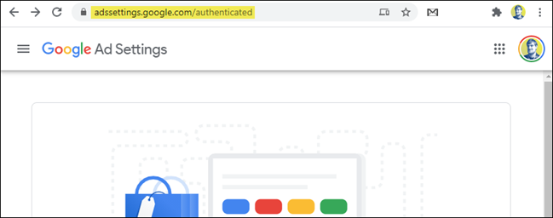
Ở đầu trang, bạn sẽ thấy công tắc Ad Personalization (Cá nhân hóa quảng cáo). Bạn có thể tắt công tắc này nếu muốn vô hiệu hóa hoàn toàn tính năng cá nhân hóa quảng cáo của Google.
Trường hợp, bạn vẫn muốn Google cá nhân hóa quảng cáo cho mình, nhưng muốn hạn chế bớt những quảng cáo thuộc chủ thức uống có cồn và cờ bạc, hãy giữ công tắc Ad Personalization (Cá nhân hóa quảng cáo) ở trạng thái bật.
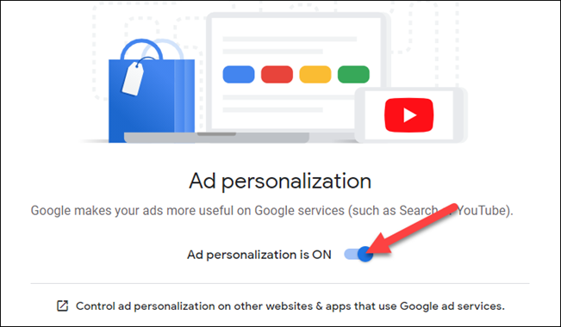
Cuộn xuống dưới đến phần Ad Categories on YouTube (Chủ đề quảng cáo trên YouTube). Ở thời điểm viết bài, tính năng này vẫn ở giai đoạn phát triển beta, bởi vậy có thể bạn sẽ vẫn chưa thấy nó.
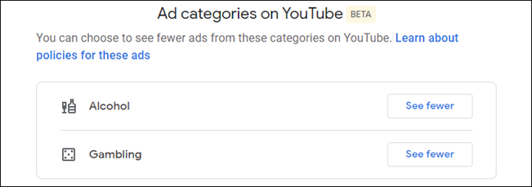
Hiện tại, phần này chỉ có hai chủ đề là Alcohol (Thức uống có cồn) và Gambling (Cờ bạc). Trong tương lại, Google sẽ bổ sung nhiều chủ đề hơn. Bấm nút See fewer (Xem ít hơn) nằm bên cạnh loại quảng cáo bạn không muốn nhìn thấy nữa.
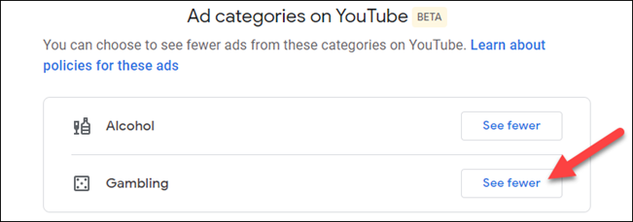
Một hộp thoại sẽ bung lên yêu cầu bạn xác nhận, hãy bấm nút Continue (Tiếp tục).
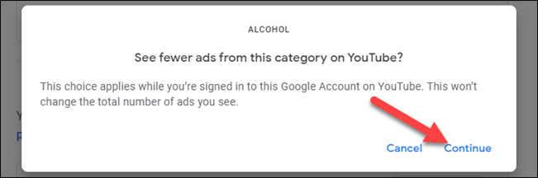
Hoàn tất, bạn sẽ thấy dòng chữ nhỏ xuất hiện bên dưới tên chủ đề bạn vừa chọn nói rằng Google sẽ hạn chế hiển thị quảng cáo thuộc chủ đề này.
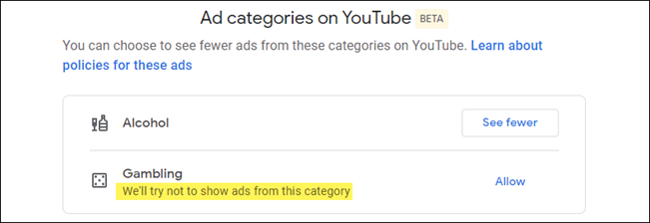
Hy vọng với cài đặt mới, bạn sẽ thấy ít quảng cáo phiền toái hơn trên YouTube.
Ca Tiếu/Bành Lê
https://www.howtogeek.com/705389/how-to-hide-alcohol-and-gambling-ads-on-youtube/

